Keragaman Budaya Memperkuat Persatuan Bangsa

Rr. Merry Tri Radmani, SH.MH

FPK Bidang :

Budaya dan Kepemudaan

Kecamatan: Semampir

Surabaya, 23 Nopember 2023

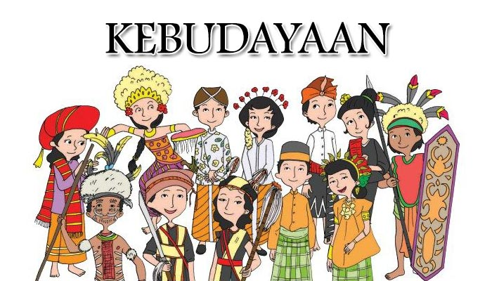

Kebudayaan dari kata Budaya yang berarti daya cipta manusia dibidang seni, adat istiadat dan spiritual yang merupakan suatu kegiatan pada kelompok di daerah atau wilayahnya dan di lakukan secara terus menerus.

**Salah satu Ciri Budaya adalah**

1. Budaya diciptakan untuk mengatur kehidupan manusia untuk lebih teratur dan bermartabat.
2. Budaya memiliki ciri khas setiap daerah
3. Budaya memiliki unsur Spiritual yang di yakini pada kelompok atau daerahnya memiliki unsur magis dapat memberikan perlindungan dan keselamatan.

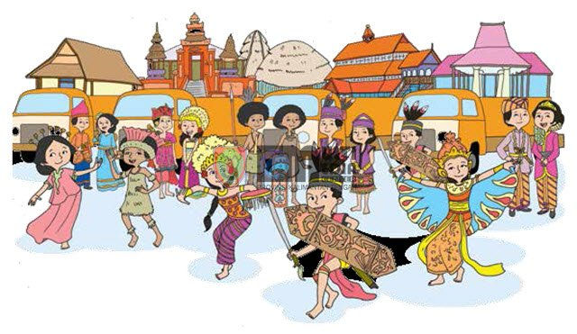

**Fungsi Budaya** :

1. Memberikan rasa memiliki adat istiadatnya dan menimbulkan rasa Nasionalisme yang tinggi.
2. Menimbulkan rasa kebersamaan dan kegotong royongan
3. Identitas diri dalam kelompok atau daerahnya.

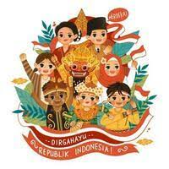

Indonesia memiliki beragam Suku , Adat Budaya yang begitu indah dan luar biasa.Setiap daerah memiliki beragam adat budaya dan kebiasaan yang dilakukan secara turun temurun.

Saat ini yang menjadi Budaya di Masyarakat kota adalah memperingati Hari Kmerdekaan Republik Indonesia setiap tanggak 16 Agustus malam hari menjelang Hari Kemerdekaan.

Hal ini sudah menjadi tradisi di setiap masyarakat perkotaan yang tentu penduduknya juga dari berbagai daerah yang da di Indonesia, tidak ada sekat atau Batasan mereka membaur Bersama dengan makan Bersama yang biasanya disiapkan dengan Tumpeng dan melakukan Doa Bersama untuk mengenang Jasa Para Pahlawan.

**Konflik Antar Suku**

Negara yang memiliki banyak suku dan berdiam dikota kota yang ada di wilayah Indonesia tentu ada permasalahan Konflik antar suku yang terjadi. Salah satu penyebab konflik tersebut karena muda mudi juga berita hoax dan ekonomi. Penyelesaian Konflik tersebut ada peranan para Ketua Suku yang ada di kota dan kabupaten untuk mendamaikan dan menyelesaikan permasalahannya, jika permasalahannya berat tentu dengan bantuan aparat negara yaitu Kepolisian dan di tempuh secara Hukum Formil, tidak ada suatu persoalan yang tidak bias diselesaikan karena kita punya **Pancasila**

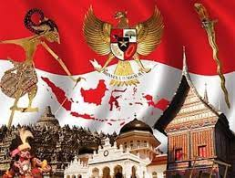

*Pancasila adalah Pemersatu bangsa dengan Semboyan Bhineka Tunggal Ika*

*Berbeda tetapi tetap satu Bangsa Indonesia*.

*Surabaya, 23 Nopember 2023*